**Реферат на тему:**

**«ПРИЧИНЫ ЭЛЕКТРОТРАВМ. ДЕЙСТВИЕ ЭЛЕКТРИЧЕСТВА НА ЧЕЛОВЕКА»**

**ПРИЧИНЫ ЭЛЕКТРОТРАВМ. ДЕЙСТВИЕ ЭЛЕКТРИЧЕСТВА НА ЧЕЛОВЕКА**

Широкое использование электрической энергии во всех отраслях промышленности и быта обуславливает значительную опасность поражения человека электрическим током. Анализ показывает, что количество электротравм в промышленности составляет 0,5-1%, однако, очень высокий процент летального исхода – 15-20%, причем, до 80-85% электротравм со смертельным исходом происходит в сетях с напряжением до 1 000 В.

Анализ основных причин электротравматизма в Украине показывает, что 40-45% электротравм связаны с ненадлежащим уровнем эксплуатации оборудования, приводящим к снижению сопротивления изоляции, появлению напряжения на нетоковедущих его частях. Значительное количество электротравм (25-30%) вызывается неудовлетворительной организацией рабочего места и недостаточным инструктированием лиц, работающих на электроустановках, 30-35% эелектротравм обусловлено неудовлетворительной конструкцией и монтажом оборудования: наличием открытых токоведущих частей, недостаточным расстоянием между токоведущими частями и металлическими конструкциями оборудования, отсутствием сигнализации, блокировки и т.д.

В строительстве большое количество машин и механизмов приводится в действие с помощью электрической энергии. Электричество применяется для прогрева замороженного грунта, бетона, при электросварке, для освещения.

Основными причинами, приводящими к травматизму являются:

- неожиданное появление напряжения там, где его в нормальных условиях не должно быть (корпуса электрического оборудования, щиты и пульты управления и т. д.), что случается в результате пробоя или нарушения изоляции проводов, обмоток;

- прикосновение человека к неизолированным токоведущим частям;

- недопустимое приближение к частям тоководов, находящихся под напряжением; при этом через тело человека при пробое изоляции, проходит электрический ток;

- попадание человека в зону короткого замыкания фазы на землю. При этом по поверхности земли происходит образование электрических потенциалов, что создает предпосылки возникновения шагового напряжения.

Прочие причины: несогласованность и ошибочные действия обслуживающего персонала, отсутствие надзора и т. д.

Статистика показывает, что примерно 50% смертельных случаев при поражении электрическим током происходит в результате прикосновения человека непосредственно к токоведущим частям, находящимся под напряжением.

**Влияние электрического тока на организм человека**

Механизм поражения человека электрическим током чрезвычайно сложен и связан с нарушением биологических, физических, химических процессов в организме человека. При этом возможны необратимые нарушения функциональной деятельности жизненно важных органов человека.

По вызываемым последствиям электротравмы условно делят на местные повреждения органов (повреждение кожи, тканей, связок, костей) и общие (электрические удары), приводящие к нарушению функционирования всего организма. Около 55 % травм – совокупность местных электротравм с электроударом.

Местные электротравмы (явно выраженные): электрические ожоги, электрические знаки, металлизация кожи, электроофтальмия, механические повреждения, электрические ожоги (60-65%), различают тепловой контакт и дуговой.

По степени тяжести различают 4 степени электроожогов:

1-я степень – покраснение кожи;

2-я степень – образование пузырей;

3-я степень – обугливание кожи;

4-я степень – обугливание подкожной клетчатки, мышц, сосудов, нервов, костей.

Характерным для электроожога является воздействие кратковременного высокого напряжения или тока большой силы с разрывом цепи (одернув руку).

Электрические знаки (метки) возникают в местах контакта человека с токоведущими частями (затвердевшие пятна ткани, круглой или элепсообразной формы, серого или бело-желтого цвета) в результате механического или химического воздействия тока на ткани. Ощущения боли вначале нет, оно появляется позже.

Электрометаллизация кожи - проникновение в кожу мельчайших частиц металла за счет оплавления металла в электрической дуге (цвет тканей в результате химического воздействия на кровь зеленый или сине-зеленый). Ощущение, как и при ожоге.

Электроофтальмия - воспаление наружных оболочек глаз вследствие излучения электрической дуги (покраснение, боли, возможна слепота)

Механические повреждения – возникают вследствии резких непроизвольных сокращений мышц и нервных окончаний под воздействием электротока. В результате могут происходить разрывы мышечных тканей, кровеносных сосудов, нервных тканей, и даже переломы костей.

Наиболее опасным повреждением является – электрический удар. Он приводит к возникновению шока, параличу мышц двигательной системы, мышц желудка, грудной клетки. Это ведет к нарушению или прекращению деятельности всего организма.

Тело человека состоит из клеток, в которых протекают жизненно важные процессы. При воздействии электрического тока биотоки в организме перестают нормально функционировать либо совсем парализуются, что приводит к летальному исходу. При действии тока одним из опаснейших явлений является фибрилляция сердца - разновременные и разрозненные сокращения отдельных волокон сердечных мышц, в результате чего наступает смерть (число сокращений достигает сотен в минуту).

Возможные последствия поражения зависят от многих факторов:

- параметров электрической цепи (напряжения, сопротивления человеческого тела);

- величины, частоты и рода тока;

- времени воздействия тока на тело человека;

-пути прохождения тока через тело человека;

-окружающих условий среды (температура, влажность, атмосферное давление, материал полов и др.);

- индивидуальных особенностей человека (рис. 3.4.1)

**Влияние основных параметров электротока на степень поражения человека**

Рассмотрим влияние основных параметров на степень поражения человека. Значение напряжения существенно влияет на величину тока поражения. Однако между этими величинами нет пропорциональной зависимости. Это объясняется нелинейностью электрического сопротивления тела человека. Главным элементом, имеющим наибольшее сопротивление организма человека току, является верхний роговой слой кожи. Его сопротивление колеблется от 600 до 200 000 Ом/см2 при сухом и неповрежденном состоянии. Сопротивление потной кожи резко снижается — в отдельных случаях до 1000 Ом и ниже.

Теория объясняет прохождение тока в подкожную область тела через пот и потовые железы в обход рогового слоя, или уменьшением сопротивления контакта между кожей и электродом. Протекание тока через кожу вызывает ее потение, что со временем приводит к возрастанию тока до опасных пределов.

Сопротивление кожи человека уменьшается с увеличением приложенного напряжения. При напряжении 36В пробой рогового слоя происходит медленно, а при напряжении 380В пробой наступает мгновенно. Увеличение площади соприкосновения существенно уменьшает переходное сопротивление и увеличивает проходимость.

При снятом верхнем слое сопротивление кожи человека снижается до 1000 Ом/см2. Внутренние органы имеют сопротивление в среднем 1000 Ом/см2. Учитывая, что это значение наиболее стабильно, за расчетное сопротивление принимается 1000 Ом/см2, равное внутреннему сопротивлению тела человека.

Влияет и род тока. Так, при частоте переменного тока 60Гц максимально выдерживаемый человеком ток, при котором можно преодолеть сокращение мышц рук, равен 10 мА (0,01 А), в то время как человек сохраняет ту же способность при постоянном токе 50...80 мА (0,05...0,08 А). Постоянный ток напряжением до 250В менее опасен, чем равный ему переменный. Однако с повышением напряжения постоянный ток становится более опасным. Частота тока оказывает влияние на степень поражения человека. Наиболее опасен переменный ток промышленной частоты 50...60 Гц.

Одинаковое воздействие на человека оказывают токи 50...200 Гц—до 10 мА, 1000 Гц— до 20 мА, 7000 Гц—до 35 мА. Чем дольше человек находится под воздействием тока, тем сильнее последствия поражения.

Международные комиссии предлагали ограничить время действия токовой защиты до 0,03 с для токов до 300 мА и принять следующие численные значения:

Время, с 1 0,7 0,5 0,2

Ток, мА 65 75 100 250

На основе исследований и практического опыта можно принять допустимый интервал времени прохождения электрической цепи через тело человека от 0,01 до 2 с.

По последствиям действия на организм человека токи подразделяются на пороговые, отпускающие и удерживающие.

Значения пороговых токов зависят от человека, места соприкосновения с телом человека, напряжения и находятся в пределах от 0,6 до 5 мА (0,005 А), когда человек начинает ощущать протекание тока.

Отпускающими токами считаются такие, при которых человек еще может сам прервать электроцепь, проходящую через его тело. Значение отпускающего переменного тока составляет менее 0,01 А, а постоянного - 0,05...0,07 А.

Удерживающими токами считаются такие, при которых человек не может без помощи извне освободиться, то есть прервать цепь. Здесь мы встречаемся с несоответствием скорости влияния тока и скорости условных рефлексов, когда человек понимает, что он погибает, но понимает это слишком поздно, так как мышцы тела уже парализованы. Значения переменного удерживающего тока находятся в пределах 0,01А, постоянного тока — более 0,07 А.

Поражение человека не происходит при напряжении 12...16В и силе тока менее 0,01А при благоприятных окружающих условиях, а ток напряжением 36В, который некоторые исследователи считают безопасным, может оказаться смертельным.

Пример. Человек попал под напряжение 36В. Сопротивление человека может быть 400, 800, 1000 Ом.

; ;



Как видно, при напряжении 36В при определенных условиях может произойти несчастный случай со смертельным исходом. Следует помнить, что на теле человека есть уязвимые участки с пониженным сопротивлением тканей. И если провод касается уязвимых участков тела, то смерть может наступить при малых напряжениях и токе 10...70 мкА (0,000010—0,000070 А).

Известны случаи со смертельным исходом при напряжении 15-20В. В одном случае обнаружены метки на тыльной стороне кисти и большого пальца.

Западногерманский ученый Ульрих предлагает определить смертельную величину тока с учетом опасных точек расчетным путем:

(3.4.1)



где І – переменный ток с частотой 50 Гц, протекающий через тело человека, мА:

Кн – коэффициент, учитывающий изменение величины тока в зависимости от возможных прикосновений тела человека к сети тока.

Значения коэффициента Кн приведены на схеме (рис. 3.4.1.) для различных комбинаций мест приложения напряжения через поврежденную кожу (в скобках даны значения величины Кн при прикосновении двумя руками к местам, находящимся под напряжением).



Рис.3.4.1 Основные факторы, определяющие степень поражения человека электрическим током



Если при прикосновении двумя руками к установке, находящейся под напряжением 220В, 50Гц Кн=0,4 то смертельная величина тока, согласно /3.1/, равна 200 мА(рис.3.4.2.)..

**Условия поражения электрическим током**

Электродвигатели строительных машин и механизмов и других различных электроустановок питаются трехфазным током, напряжением 380/200В, а осветительные приборы – однофазным током с напряжением 220/127В.

Ток может подаваться:

- по четырехпроводной сети с изолированной нейтралью;

- по четырехпроводной сети с глухозаземленной нейтралью;

- по трехпроводной сети с изолированной нейтралью;

- по трехпроводной сети с глухозаземленной нейтралью.

Изолированной нейтралью называется нейтраль трансформатора или генератора, не присоединенная к заземляющему устройству или присоединенная через большое сопротивление, соизмеримое с сопротивлением изоляции фазных проводов.

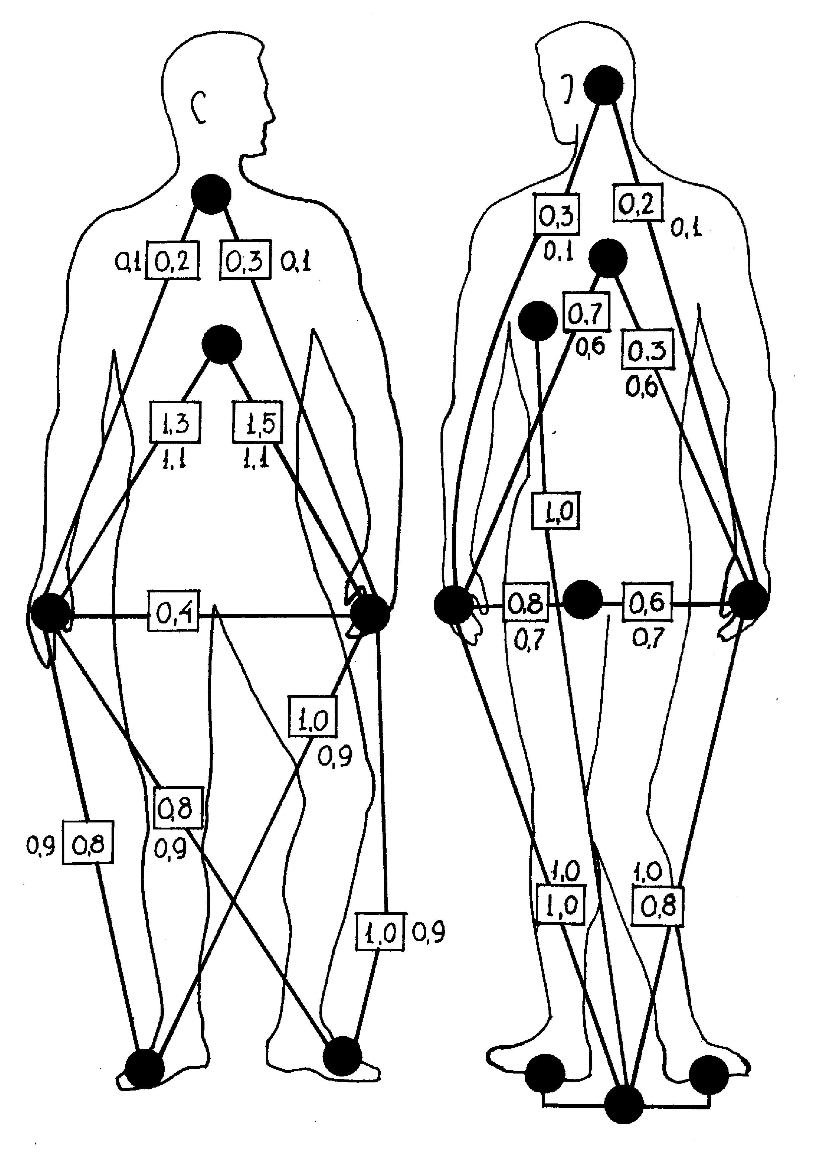

Рис.3.4.2 Схема расположения опасных точек на теле человека.

Сети с изолированной нейтралью применяют в тех случаях, когда имеется возможность контролировать и поддерживать высокий уровень изоляции проводов и когда емкость сети относительно земли незначительна (мало разветвленные сети не подверженные воздействию агрессивной среды, находящихся под постоянным надзором квалифицированного персонала – сети небольших предприятий, передвижных электроустановок и т.д.)

Глухозаземленной нейтралью называется нейтраль трансформатора или генератора, присоединенная непосредственно к заземляющему устройству или через малое сопротивление.

Сети с глухозаземленной нетралью применяются при значительной протяженности и разветвленности, когда невозможно обеспечить высокий уровень изоляции (высокая влажность, агрессивность среды и т.д.), невозможно контролировать и поддерживать высокий уровень изоляции, либо когда емкостные токи из-за высокой разветвленности достигают опасных значений для человека (сети крупных промышленных предприятий).

Фазные провода А, В, С называются линейными проводами, напряжение между любыми двумя из них 380В.

Степень опасности и возможность поражения электротоком зависят от условий включения в сеть. (рис. 3.4.1)

1. Самым опасным является прикосновение человека к двум различным фазам, находящимся под напряжением. Человек оказывается включенным на полное линейное напряжение в сети и сила тока, проходящего через человека,

(3.4.2)



где Uл—линейное напряжение сети, В;

Rr—сопротивление тела человека, Ом.

В этом случае при всех напряжениях в сети сила тока Ir>0,01 А, значительно больше удерживающего тока.

При этом в считанные доли, происходит пробой кожного покрова и по телу человека замыкается электрическая цепь. Особо опасно прохождение тока рядом с жизненно важными органами: сердце, грудная клетка, печень и так далее, что может вызвать фибрилляцию сердца, потерю сознания и привести к летальному исходу.

При двухфазном прикосновении ток, проходящий через человека, практически не зависит от режима нейтрали сети. Следовательно, двухфазное прикосновение является одинаково опасным как в сети с изолированной, так и с заземленной нейтралью (при равенстве линейных напряжений этих сетей).

2. При одновременном соприкосновении человека с линейным и нулевым проводом имеет место однофазное включение. Опасность поражения током в этом случае, по сравнению с линейным, в 1,73 меньше и определяется уравнением

(3.4.3)



Первый и второй случаи еще очень опасны и потому, что ток проходит по кратчайшему пути через руки и жизненно важные органы человека, парализуя их работу. Следует отметить, что прикосновение человека двумя руками к разным проводам происходит редко, чаще одной рукой, т. е. при однофазном включении.

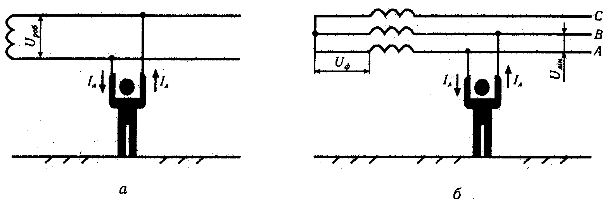

Рис.3.4.3 Схема двухфазного включения:

а-сети постоянного и однофазного тока; б-сети трехфазного тока

3. При однополюсном прикосновении к двухпроводной сети величина тока, проходящего через человека,

(3.4.4)



где, Rn – сопротивление изоляции пола, Ом;

Rоб – сопротивление изоляции обуви, Ом.

4. При однофазном (однополюсном) прикосновении в сети с глухозаземленной нейтралью через тело человека пройдет ток.

(3.4.5)



где, Rо - сопротивление заземления нейтрали, Ом

Сопротивление заземления нейтрали ничтожно мало и им можно пренебречь

Rо = 0, поэтому,

(3.4.6)



т.к. Uф меньше Uл в , то величина тока поражения будет значительно меньше, чем при двухфазном включении и зависит от величины сопротивления пола и обуви.



5. При однофазном включении человека в трехфазную сеть с изолированной нейтралью величина тока, проходящего через человека, будет меньше, чем при аналогичном включении в сети с глухозаземленной нейтралью (при исправной сети). Это связано с тем, что добавляется сопротивление изоляции (RA; RB; RC) и емкости (СA; СB; СC) фаз.

Если пренебречь емкостным сопротивлением, т.е. СA = СB = СC = 0, то

(3.4.7)



где, Ru – сопротивление изоляции одной фазы, Ом, RU = RA = RB = RC

а при Rn = Rоб = 0

(3.4.7)



В случае заземления нейтрали через человека пройдет меньший ток, т.к. сила тока существенно зависит от состояния изоляции, подбора полов в помещениях, где установлена электроаппаратура, спецобуви и так далее. Например, сухие полы имеют сопротивление до 1 *106 Ом•м.

Не учтение влияния сопротивления пола помещения и обуви может привести к несчастному случаю.

Из сравнения приведенных выше формул видно, что ток, проходящий через человека, при условиях, соответствующих формулам (3.4.3. и (3.4.4), будет меньше, так как при однофазном включении ток не проходит через жизненно важные органы.

Выше рассмотрены условия поражения человека при нормальной работе электросети. В случае аварийных режимов (замыкания корпуса или одной из фаз на землю) ток, которой проходит через тело человека при соприкосновении с исправной фазой определяется

(3.4.9)



где, Rк – сопротивление короткого замыкания, Ом

Rк - весьма мало и им можно пренебречь, тогда ток поражения

(3.4.10)



т.е. ток поражения равен, практически току поражения при двухфазном включении в электрическую цепь, что очень опасно для человека.

В сетях с глухозаземленной нейтралью срабатывает защита при возникновении короткого замыкания .

Поэтому, можно сделать следующие выводы:

в условиях малой протяженности сети и сохранения постоянного высокого сопротивления изоляции, малой вероятности замыкания на землю (при наличии автоматического контроля изоляции на землю) - сети с изолированной нейтралью менее опасны, чем с глухозаземленной;

в условиях разветвленной сети с глухозаземленной нейтралью большой протяженности, когда нет возможности поддерживать постоянно высокий уровень изоляции сети, а при большом количестве потребителей не исключено возникновение замыкания на корпус - сети с глухозаземленной нейтралью имеют преимущество, заключающееся в отсутствии влияния сопротивления сети относительно земли (активного емкостного) на ток поражения и автоматическом отключении участка с поврежденной изоляцией при замыкании на корпус.

**Опасность при замыкании тоководов на землю**

Замыканием на землю называется соприкосновение тоководов или частей электроустановок, которые находятся под напряжением с землей (обрыв тоководов, повреждение изоляции электроустановок и т.д.)

В месте контакта токовода (заземления) происходит растекание тока, по поверхности, что создает на поверхности потенциалы различной плотности. Величина потенциала и характер растекания тока на поверхности земли зависит от формы заземлителя, однородности и электропроводности грунта и силы тока. На рис 3.4.5 показано растекание тока в однофазном изотропном грунте через полусферический одиночный заземлитель. Вследствие однородности грунта, изотропный ток растекается равномерно по поверхности. Плотность тока δ в точке А на поверхности грунта на расстоянии х от заземлителя определяется как отношение тока заземления на землю к площади поверхности полусферы радиуса х

(3.4.11)



Данная поверхность является эквипотенциальной поверхностью.

Потенциал точки А равен суммарному падению напряжения от точки А до земли (бесконечно удаленной точки с нулевым потенциалом)

(3.4.12)



Согласно закона Ома напряженность электрического поля в точке А равна:

(3.4.13)



где, - удельное сопротивление грунта, Ом.м.



После подстановки данного значения получим:

(3.4.14)



Как видно из зависимости (3.4.14), изменение потенциала точек грунта подчиняется гиперболическому закону (3.4.13).

Человек, попадая в зону растекания тока и соприкасаясь при этом с токопроводящими частями, оказывается под напряжением прикосновения.

При прохождении человека через зону растекания он подвергается воздействию шагового напряжения.

Напряжение прикосновения. При нахождении человека в зоне растекания (в радиусе 20м, за указанным расстоянием электрический потенциал, практически, равен нулю) и при прикосновении к заземленным корпусам электрооборудования, которые находятся под напряжением, возникает напряжение прикосновения, равное разнице потенциалов точек контакта (между руками и ногами)



(3.4.15)



При прикосновении рукой с заземленным корпусом потенциал руки равен потенциалу данного корпуса или напряжению замыкания:

(3.4.16)



Ноги человека при нахождении в точке А имеют потенциал:

(3.4.17)



Чем далее удалены ноги человека от места замыкания, тем выше напряжение прикосновения.

В общем, виде напряжение прикосновения равно:

(3.4.18)



где, - коэффициент напряжения прикосновения, который зависит от формы заземлителя и расстояния от него (табличные данные)



Напряжением шага называется разность потенциалов точек земли, отстоящих друг от друга на расстоянии шага человека. Следовательно, человек, не касаясь каких-либо частей электроустановок, может оказаться под напряжением, и ток при этом идет от одной ноги человека к другой. Это происходит потому, что удаленные на разные расстояния от провода точки почвы касаются одновременно ног человека и имеют разные потенциалы (рис. 3.4.5):

; (3.4.19)



Тогда напряжение шага



где — удельное сопротивление, Ом • см; х — расстояние от провода до одной ноги, м; а — шаг человека, м.

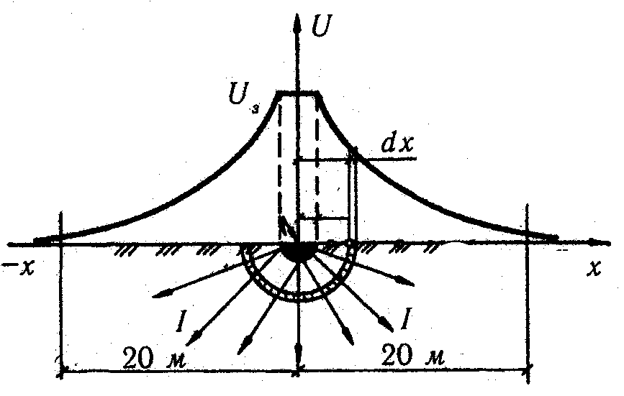

Рис 3.4.5 Растекание элетрического потенциала на грунте при коротком замыкании токовода на землю

Шаг человека обычно принимается 0,8 м. Анализ формулы (3.4.18) указывает на то, что с удалением от источника тока напряжение шага падает и на расстоянии 20 м практически равно нулю. При больших токах замыкания напряжение шага может достигать значений, опасных для жизни человека. Уменьшить опасность поражения током можно устройством контурного заземления (выравниванием потенциалов). Приближаться к лежащему на земле проводу в радиусе 8 м от места замыкания запрещается. При попадании под напряжение шага человек должен быстро выйти из опасной зоны мелкими шагами, почти не отрывая ног от земли.

**Классификация условий работ (помещений) по степени электроопасности**

Существует следующая классификация условий работ по степени электробезопасности (ГОСТ 12.-1.013—78);

1. Условия с повышенной опасностью:

- работа в сырых помещениях с влажностью более 75%;

-наличие проводящей пыли;

-наличие токопроводящих оснований (металлических, земляных, железобетонных, кирпичных);

-наличие повышенной температуры (длительно 35° С, кратковременно 40° С).

-не исключено включение человека в электрическую цепь за счет одновременного соприкосновения с электрооборудованием и металлическими корпусами зданий и сооружений

2. Особо опасные условия:

- работа на улице и в очень сырых помещениях с постоянной относительной влажностью, близкой к 100%, со стенами, покрытыми конденсатом;

- наличие агрессивной коррозионной среды (паров и вредных газов);

- наличие одновременно двух или более условий повышенной опасности.

3. Условия без повышенной опасности:

- это работа в сухих помещениях с относительной влажностью не более 75%

- температурой воздуха 5—35° С

- с полами, обладающими большим сопротивлением

- без токопроводящей пыли.